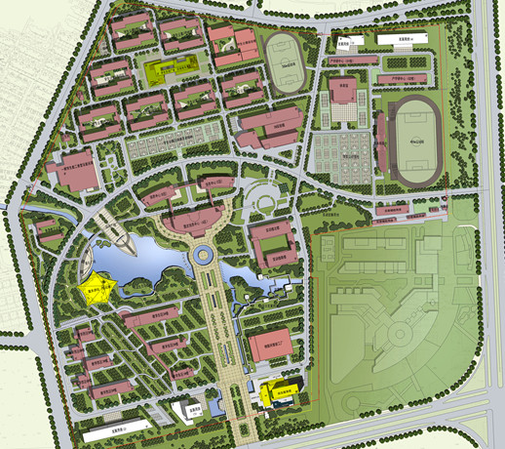
附学校国际交流中心位置图：
步行线
车行线
国际交流中心
无锡职业技术学院南大门

